http://www.kadrovik.ru/modules.php?op=modload&name=News&file=article&sid=10425
Построение эффективной системы нематериальной мотивации
Щедринская Ю.
Занимаясь поиском работы, соискатель, как правило, обращает внимание не только на денежное вознаграждение, которое предлагает потенциальный работодатель, но и на систему нематериальной мотивации, принятой в компании. Это неудивительно, если учесть, что возможности денежного поощрения большинства российских предприятий ограниченны и часто не могут охватить весь персонал, работающий в компании.

Недостатки денежной системы мотивации
Эффект привыкания. Постоянно получая бонусы и премии, работник перестает их ценить, рассматривая как должное. Премирование воспринимается как обязательное дополнение к заработной плате. Повышение заработной платы, как известно, мотивирует к повышению эффективности труда не более чем на 2–3 месяца. Многие руководители компаний рассуждают следующим образом: «Нам легче платить большую заработную плату, ведь тогда работник сможет сам позволить себе необходимые для него блага – фитнес-клуб, страховку, курсы повышения квалификации и пр.». Но такой подход работает только в случае, если зарплата значительно выше средней по рынку.
Отсутствие четких критериев денежного стимулирования персонала. Поскольку премии и бонусы ведут к привыканию, любой сбой в процессе привычного премирования воспринимается сотрудниками негативно – как проявление пренебрежения со стороны работодателя. К сожалению, в некоторых компаниях до сих пор отсутствует прозрачная бонусная система. Поэтому доводы руководства о неэффективной работе будут рассматриваться работниками как удержание их заработков в пользу руководства компании. Персонал проявляет недовольство и в том случае, когда руководство решает сменить систему мотивации.
Отсутствие заботы о сотрудниках. Работники воспринимают денежную мотивацию как справедливое вознаграждение: «отработал – получил». То есть с помощью этого инструмента просто невозможно показать отношение организации к конкретному работнику.

Построение системы нематериальной мотивации
Этап 1. Принятие решения о создании системы нематериальной мотивации в компании. На этом этапе необходимо точно рассчитать, сможет ли организация обеспечить достойный социальный пакет, какова будет его стоимость. Это может быть оплата питания, обучения, проезда, медицинских услуг, иногда проживания и т. д.
Этап 2. Определение потребностей персонала в составляющих социального пакета. Здесь следует ориентироваться только на внутреннего клиента. Один из наиболее действенных методов – оценка уровня удовлетворенности персонала. Данные опроса дают весьма полную и реальную картину положения дел в организации и позволяют определить, в каких именно услугах заинтересованы сотрудники. На этом этапе на основе анализа полученной информации нужно определить, за какие достижения возможно нематериальное вознаграждение. Преимущество данного метода заключается и в том, что его можно использовать на первом этапе – при принятии решения о создании системы нематериальной мотивации.
Важно отметить, что для определения потребностей сотрудников в дополнительном нематериальном мотивировании следует выделить категории персонала. Например, в компании, занимающейся продажей интеллектуальных услуг, персонал разделен на шесть категорий:
1) топ-менеджмент;
2) руководители зарабатывающих подразделений;
3) руководители обеспечивающих подразделений;
4) специалисты зарабатывающих подразделений;
5) специалисты обеспечивающих подразделений;
6) остальные сотрудники.
Для каждой организации категории могут варьироваться в зависимости от количества персонала, его статуса в компании и специфики деятельности.
Этап 3. Анализ полученной информации и определение достижений, за которые полагается то или иное нематериальное вознаграждение (см. табл.).
Перечень составляющих соцпакета индивидуален для каждой компании и зависит от срока работы сотрудника в данной должности и прочих факторов. Идеальным вариантом является принцип «кафетерия», когда работник сам выбирает составляющие своего социального пакета. В этом случае удовлетворенность персонала от нематериальной мотивации будет значительно выше, нежели при навязанном сверху перечне совершенно не нужных работнику бонусов.
Этап 4. Утверждение и ознакомление персонала компании с социальным пакетом. Для этого необходимо опубликовать структуру соцпакета на корпоративном сайте. Также следует провести информационное совещание с начальниками подразделений, где объяснить, каким образом формировался пакет и как распределялись бонусы для различных категорий персонала.
Этап 5. Поддержание, мониторинг и обновление социального пакета. Данная процедура необходима, так как социальный пакет просто не может быть статичен, иначе он перестает быть мотивационным механизмом и теряет свою привлекательность.
Периодичность мониторинга и обновления социального пакета зависит от следующих факторов:
- изменений в структуре компании;
- стратегических целей;
- текучести персонала.
Идеальная периодичность проведения мониторинга – один раз в год. Это позволит вовремя определять актуальность принятого социального пакета в организации. В случае если мониторинг показал, что социальный пакет организации недостаточно актуален, следует вернуться ко второму этапу и провести всю процедуру заново.
Распределение нематериального вознаграждения*
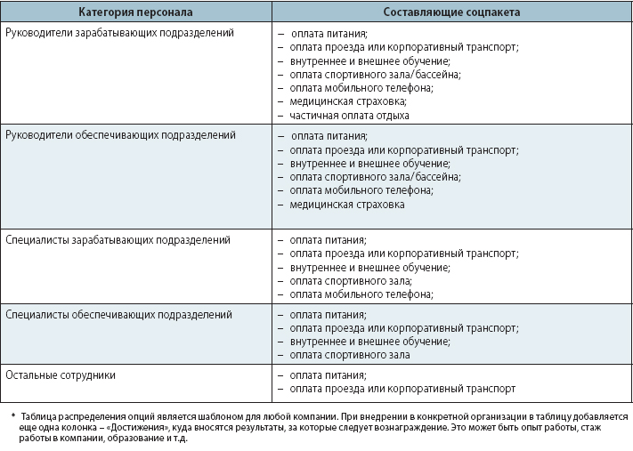

Расширяем горизонты
Исследование «Компенсационный пакет и мотивация», проведенное исследовательским центром портала SuperJob.ru, показало, что в России более 75% менеджеров получают всего три базовых составляющих социального пакета: медицинскую страховку, оплату мобильной связи и транспортных расходов. Между тем, чтобы заинтересовать сотрудника работать именно в данной компании, ему необходимо предложить нечто большее, нежели стандартный набор, повторяющийся практически в любой организации.
На основе анализа существующего в организации социального пакета и бесед с персоналом сотрудники HR-отдела должны выработать предложение, в которое будут включены нестандартные составляющие пакета, например:
- сезонная мотивация:
– мобильный шиномонтаж;
– турниры по различным видам спорта (летом – футбол, зимой – хоккей);
– скидки на путешествия;
- наличие комнаты отдыха для сотрудников;
- гибкий график работы для отдельных категорий персонала;
- подарочные сертификаты;
- льготное кредитование;
- детские и семейные праздники;
- скидки на производимую продукцию (не менее 40–50 %);
- возможность бесплатной юридической консультации;
- возможность бесплатной информационной консультации (юридическая помощь, консультации по вопросам IT для сотрудников).
В последнее время наблюдается рост интереса работодателей к составляющим соцпакета, направленным на членов семей работников. Это совместные мероприятия, семейные и детские праздники, обеспечение медицинской страховкой родных и близких сотрудников. Соцпакет, охватывающий семью работника, дает ему понять, что руководство проявляет интерес к его жизни, и это побуждает его работать более эффективно.
Еще одна популярная в последнее время часть социального пакета – вакцинация от гриппа. Добавляя данную составляющую в пакет сотрудника, организация решает сразу две проблемы: во-первых, сокращает заболеваемость сотрудников (а значит, повышается эффективность работы), во-вторых, проявляет заботу о здоровье персонала.
Данный список – лишь малая часть вариантов соцпакета, которые руководители компаний пока используют недостаточно активно. Ведь гибкий социальный пакет – один из важнейших аспектов мотивации на этапе привлечения и удержания персонала. И в условиях жесткой конкурентной борьбы за квалифицированные кадры работодатель вынужден создавать комфортные условия для эффективной работы сотрудников организации.
Основное значение внедрения системы нематериальной мотивации заключается в стимулировании производственного поведения, направленного на достижение конкретных результатов. Внедрение гибкого социального пакета позволит достичь следующих целей:
- привлечение персонала в организацию;
- удержание работающих в компании сотрудников;
- стимулирование производственного поведения;
- контроль за издержками на рабочую силу.

Гибкий социальный пакет повышает лояльность работников организации и позволяет им стремиться к расширению своих компетенций.

